Пресс-релиз

Росводресурсы запускают очередной сезон экопросветительских уроков для школьников
В школах Российской Федерации стартуют экопросветительские уроки, посвящённые водным объектам. Проект третий год реализуется Росводресурсами при поддержке проекта Экокласс.рф Движения ЭКА. Уроки, содержащие элементы профориентации, рассчитаны на школьников всех возрастов.
«Собранная для педагогов и учащихся информация поможет не только лучше познакомиться с главным по ценности ресурсом, но и понять, как действовать в интересах его благополучия. От воды зависит стабильность множество отраслей, качество жизни каждого из нас, а значит – национальная безопасность. Не каждый взрослый понимает, что жизненное пространство реки не заканчивается ее берегами. Все, что происходит в пойме, сказывается на здоровье воды, ведь там проходит ее маршрут», – пояснил руководитель Росводресурсов Дмитрий Кириллов.
Тема 2022 года – «Ключ к воде: искусственные водоемы». Школьникам расскажут о водохранилищах, каналах и прудах, их отличиях от естественных, влиянии на экосистемы и роли для людей. Кроме того, дети и подростки узнают о востребованных профессиях, позволяющих оздоравливать и сохранять в безопасном состоянии пресноводные объекты.
Провести интерактивный урок «Ключ к воде: искусственные водоемы» могут учителя, родители или волонтеры. Для этого необходимо зарегистрироваться на сайте ключкводе.рф, бесплатно скачать готовые материалы, ознакомиться с методическими рекомендациями и распечатать раздаточный материал.

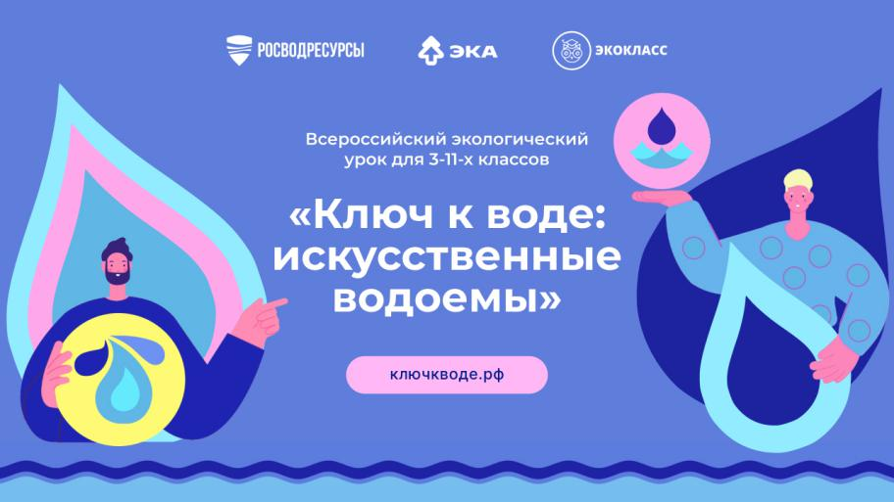
В комплекте также содержится методический гид и видеоинструкция по проведению урока, анимированная презентация, видеоролик, задания и бланки для игр, шаблоны карманных книжек. Материалы адаптированы по уровню сложности: для 3–5-х, 6–8-х или 9–11-х классов. Урок можно провести как в классе, так и дистанционно.
«Новый урок об искусственных водоемах поможет не только повысить грамотность школьников по теме водосбережения, но и развить у них так называемые soft skills. Участники занятия будут учиться работать в команде, договариваться и сотрудничать, чтобы найти наилучшее решение задачи, мыслить творчески и формулировать собственное мнение», – отметила координатор проекта Экокласс.рф Мария Циммерман.
Педагоги, которые отправят организаторам отзыв и фотографии по итогам проведения занятия, получат именной диплом и благодарственное письмо в адрес школы.
Старт третьего сезона эко-уроков обсудили сегодня в программе «Водная среда» на радио «Комсомольская правда». Гости эфира - куратор экопросветительских проектов Росводресурсов Павел Антонов и директор Движения «Эка» Елена Горохова поделились подробностями нового запуска, подвели итоги предыдущих сезонов и рассказали об особенностях экопросветительской работы для школьников.

Справочно
Первый урок «Дар воды. Водные профессии» состоялся в 2020 году. Он познакомил школьников с устройством водного хозяйства страны и профессиями, связанными с управлением ресурсом. Второй урок цикла – командная игра «Знатоки воды» – разработан в 2021 году. Его цель – актуализировать знания учащихся о воде, вдохновить их на дальнейшее изучение темы и заботу о водных ресурсах.

06.04.2022 Пресс-служба Росводресурсов

